Pressemeddelelse d. 19. april 2013

**Slip lokkerne løs – nu er det forår**

**Nu er det slut med triste hestehaler, pandebånd og pelshuer. Den første forårssol titter frem og byder lokkerne op til dans, men efter en lang vinter med frost og kulde trænger de flestes hår til en kærlig hånd og et friskt pust i stylingen. Bosch har skræddersyet tre nye produkter i serien Pure Style, der skal få bugt med de triste og slidte nuancer og gøre det hurtigt og nemt at style håret til hverdagens strabadser**.

Pure Style seriens nye medlemmer består af hårtørrer, glatte-jern og en særlig varmluft-stylingbørste, der skal gøre det hurtigt og nemt at sætte håret om morgenen, som for mange er alfa og omega i en travl hverdag. Produkterne er ideelle til dem, der ønsker god kvalitet til alle hårtyper, uden at skulle vende bunden i vejret på pengepungen.

”Håret er en vigtig del af alle kvinders daglige look, men har man en travl hverdag og skal man hurtigt ud af døren om morgenen, kan hårstylingen forekomme uoverkommelig. Med de nye produkter i Pure Style serien ønsker vi at give alle kvinder mulighed for en perfekt og nem styling som tilmed ikke tømmer pengepungen,” siger Dorrit Axel, Trade Marketing Manager for Bosch Danmark.

**Skånsomme og professionelle egenskaber**

De nye familiemedlemmer i Pure Style serien er alle designet med særligt fokus på en skånsom og let styling. Hårtørreren har blandt andet en særlig funktion, der modvirker at håret bliver statisk, og som gør det nemmere at rede ud. Glattejernets afrundede varmeplader kan både give dig et skinnende glat hår eller et fyldigt krøllet look, og varmluft-stylingbørsten, der kommer med hoveder i to forskellige størrelser – et stort, der giver håret volumen og et mindre, der skaber flotte naturlige krøller - giver dit hår et elegant look.

**Smarte og fleksible funktioner**

De nye produkter i Pure Style serien ligger let i hånden og giver dit hår den perfekte volumen og et professionelt finish, hvad enten du krøller, glatter eller blot tørrer det. De stilrene produkter er som skræddersyet til hjemmebrug med nemme og grundlæggende funktioner og et skønt ergonomisk design.

Alle tre produkter har praktiske løkker, så man nemt kan hænge dem på knagerne i badeværelset. Ledningen i stikket kan desuden drejes 360 grader, hvilket gør din styling meget mere fleksibel.

**Produktnavn, varebilledenummer og vejledende pris:**

Bosch Pure Style hårtørrer, PHD5962 5089, 299 kr

Bosch Pure Style glattejern, PHS2112 5094, 299 kr

Bosch Pure Style styling børste, PHA2112 5090, 299 kr

Billeder findes på nedenstående link ved at søge på produktets billedenummer:

<https://www.bshneps.com/main/bsh/image_archive/SearchPage.aspx?brand=1>

**For yderligere information og test af produkter, kontakt venligst:**

Dorrit Axel, Bosch Hvidevarer A/S

Tlf.: 44 89 85 16

E-mail: [dorrit.axel@bshg.com](mailto:dorrit.axel@bshg.com)

Trine Skovgaard, PR-koordinator

Tlf.: 33 13 05 25

Mail: ts@primetime.dk

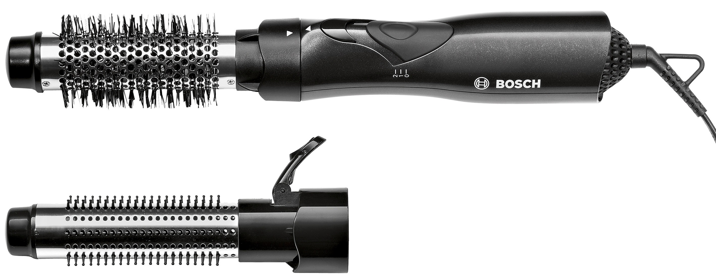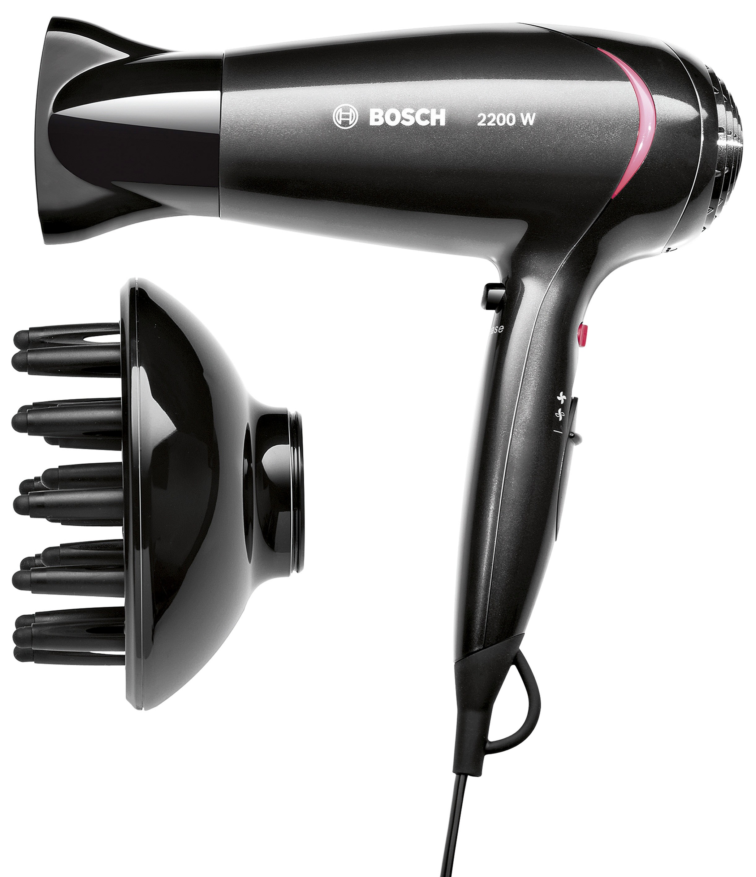

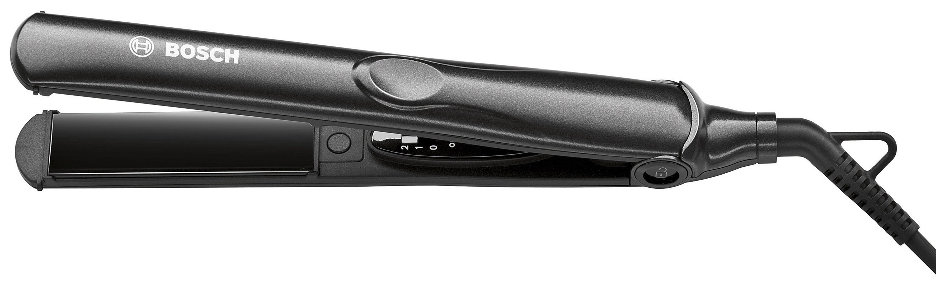

*I 2011 fejrede Bosch Group 125-års fødselsdag - og i over 75 år har navnet Bosch Hvidevarer været kendetegnet ved ekspertudvikling, høj teknisk kvalitet og pålidelighed. Firmaets grundlægger Robert Bosch, som ville være blevet 150 år i 2011, var allerede tro mod det ledende princip, som stadig gælder i dag, at producere ”technology for life“. Denne tradition er både en forpligtelse og en motivation for virksomheden den dag i dag: Som det førende mærke indenfor husholdningsapparater i Europa, producerer Bosch køleapparater, vaskemaskiner, tørretumblere, opvaskemaskiner, komfurer og forbruger produkter til husholdninger i hele verden. I generationer har disse produkter gjort folks hverdag lettere og forbedret deres livskvalitet. At stræbe efter kvalitet og perfektion afspejles ikke kun i den dokumenterede funktionalitet af apparaterne og den kraftfulde teknologi, men også i produktdesignet, der gentagne gange er blevet anerkendt med priser. At behandle mennesker og naturen med respekt, har været et forretningsprincip fra begyndelsen og afspejler sig i selskabets energieffektive, ressourcebesparende og bæredygtige produkter og processer.*

*Se mere information på bosch-home.dk*